«Петербургский ангел»

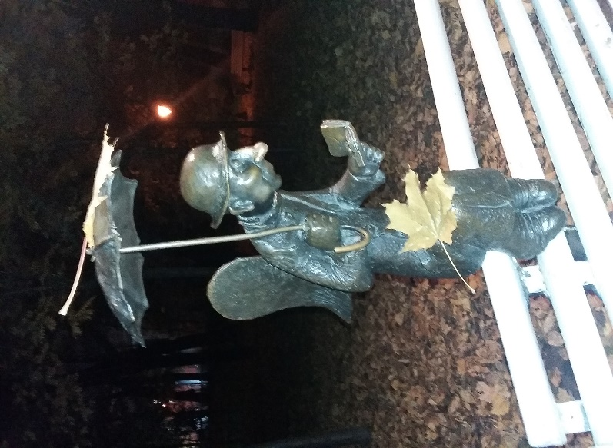
Есть в Петербурге красивый Измайловский сад — тихие аллеи, раскидистые клены, уютные скамейки. Так и хочется присесть на одну из них и почитать интересную книжку.Впрочем, на одной скамейке уже сидит читатель.
«Петербургский ангел» — так называют скульптуру, которая появилась в Измайловском парке. Маленький бронзовый ангел в долгополом примятом пальто и смешной старомодной шляпе примостился на спинке лавочки. От дождя он закрылся зонтом и внимательно читает свою умную книжку.
Этого ангела придумал и воплотил в бронзе талантливый художник Роман Шустров — создатель очень интересных авторских кукол. Каждая его кукла с характером — есть умные и добрые, задумчивые и печальные, веселые и смешные. Петербургский ангел тоже не исключение. По словам художника, скульптура символизирует пожилых петербуржцев, переживших войну, голод, страдания и лишения, но сохранивших жизнелюбие и интеллигентность, оставшихся по-детски чистыми и светлыми.
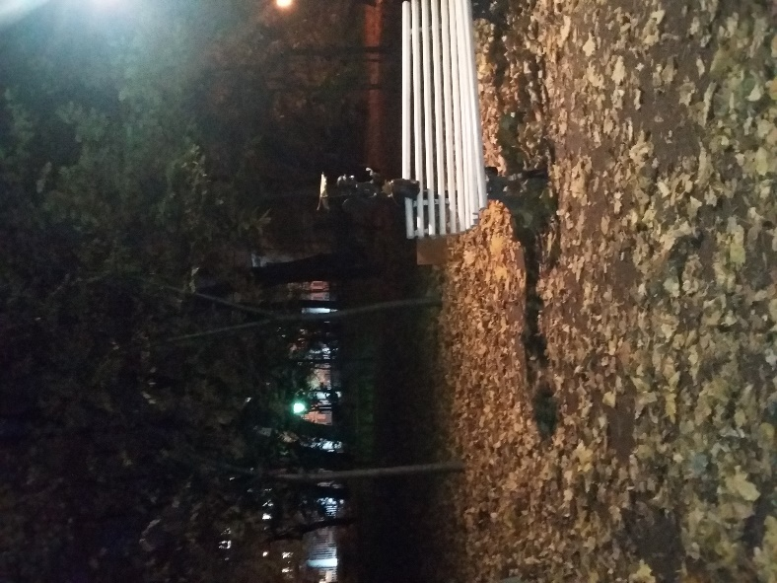
Скульптура была создана для Симпозиума по городской скульптуре, организованного комитетом по градостроительству и архитектуре в 2012 году. И хотя это был первый опыт работы художника с бронзой — он оказался успешным. «Петербургский ангел» признан одним из пяти победителей на Симпозиуме.
Трогательного ангела с большими добрыми глазами можно увидеть в Измайловском парке на Фонтанке, неподалеку от Молодежного театра. Он сидит под желтеющим кленом, закутавшись в шарф и погрузившись в чтение. Случайные прохожие невольно улыбаются, увидев необычн ого «посетителя парка».

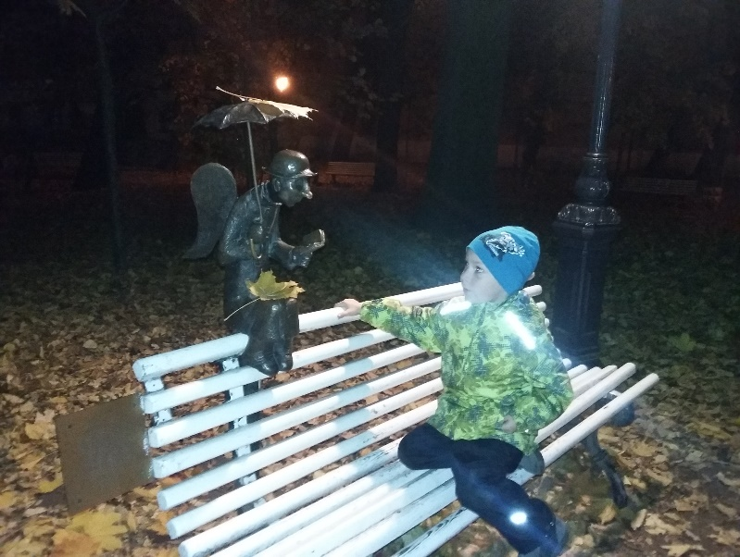
Дети стараются заглянуть к нему в книжку, чтобы узнать:
«О чем же читают ангелы?».

А постоянные посетители и туристы кладут ему на коленки монетки: «Вдруг, кому-нибудь они очень-очень нужны? Пусть тогда возьмут у ангела…»
Высота скульптуры: порядка 70 см.
Открыта: 12 октября 2012 г.
Скульптор: Р. Шустров

Скульптура ангела-старика - собирательный образ петербургского пожилого человека, интеллигента, беззащитного перед бурями погодными и социальными, и все же продолжающего жить и сохранять Данная скульптура олицетворяет мудрость, спокойствие и добродушие - все самые лучшие качества солидного возраста.
При взгляде на нее хочется улыбаться, на душе становится теплее. Именно такую задачу ставил для себя автор Роман Шустров при создании скульптуры. Он считает, что это памятник добра, и это маленькая хрупкая фигурка старика в Измайловском парке должна побуждать людей делать добрые поступки.
Измайловский сад – «Буфф» - аллеи, полянки,
Проворные тропки скользят, словно змейки,
И маленький, скромный, читающий ангел,
Присевший тихонько на спинку скамейки.
Он весь петербургский, совсем непарадный –
Прошедший сквозь мрак и так много постигший.
Он крылья обрёл в смертной стуже
блокадной
И всем дарит свет – не спугни его,
тише…
Лика Янич

Автор статьи: Ю.М.Воротняк

